维普论文检测专用系统
2026届学生操作手册

一、系统登陆
1.登录：https://vpcs.fanyu.com/personal/zjhzu，进入 “维普论文检测系统—官网认证通道”，输入账号密码进行登录，账号为zjhzu+学号，如你的学号为“2014000000”，则你的账号为“zjhzu2014000000”，密码为zjhzu+身份证/护照后6位，其中x为大写；例如：您身份证后6位是13145X，则您的密码：zjhzu13145X（登陆后尽快修改密码，建议登录后尽快修改密码，以增强账户的安全性）。

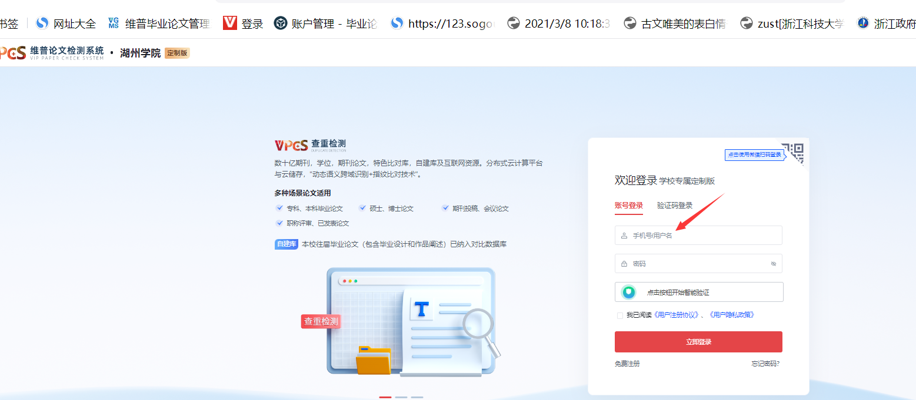

2.初次登录按照页面提示点击“去修改”绑定手机号并且修改新密码！
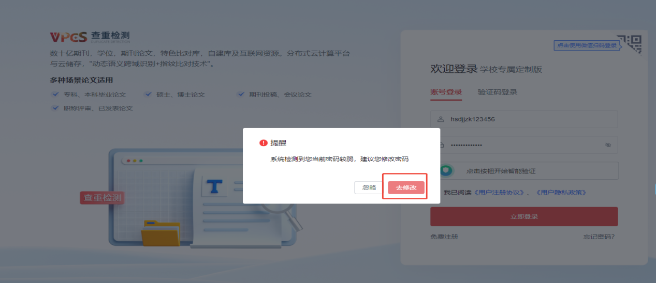
（1）绑定手机号(注:这里的密码是学校提供的初始密码进行手机号绑定)。
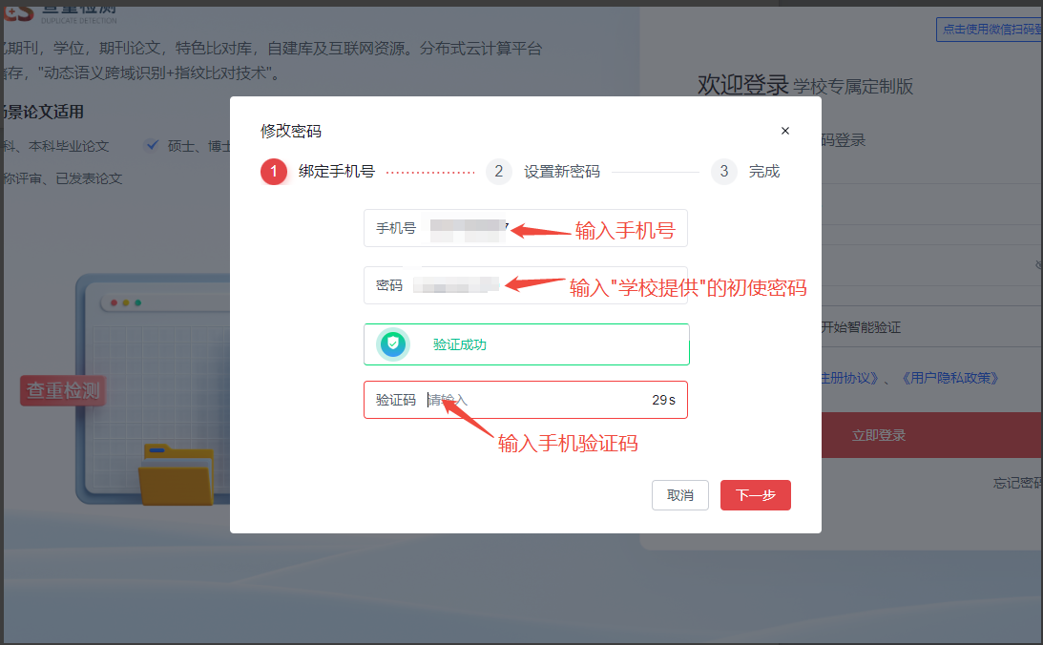
（2）设置新密码
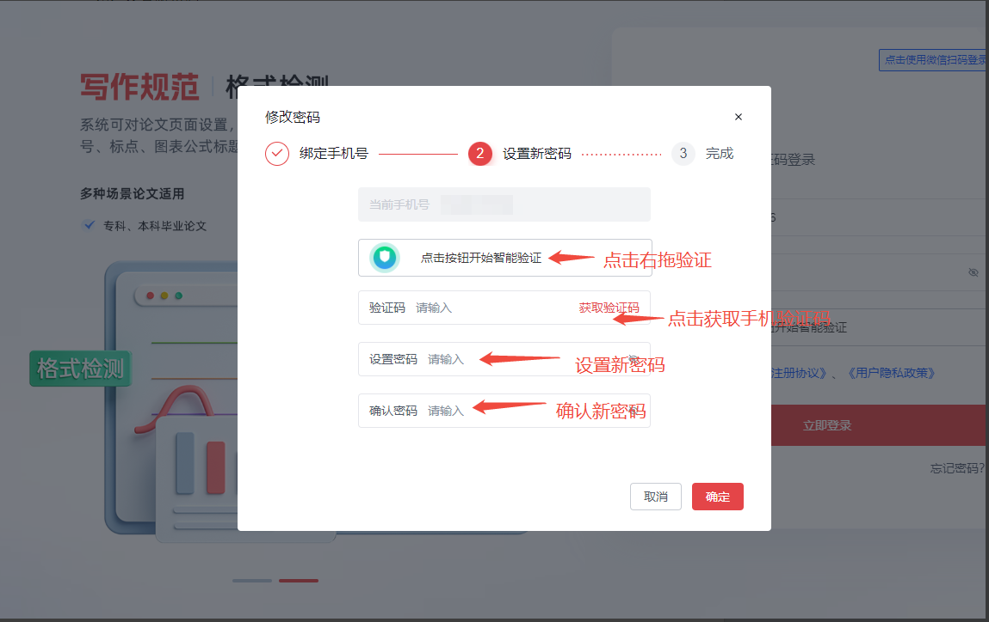
设置新密码规则：长度在8到20个字符之间；包含大写字母、小写字母、数字和特殊字符，至少两种不包含连续或相同的数字、字母、字符(如:111，123，aaa，abc，###)，不包含常用键盘顺序(如:qwe，asd，zxc)。

3.注册后登录后，选择“大学生版”。如图：
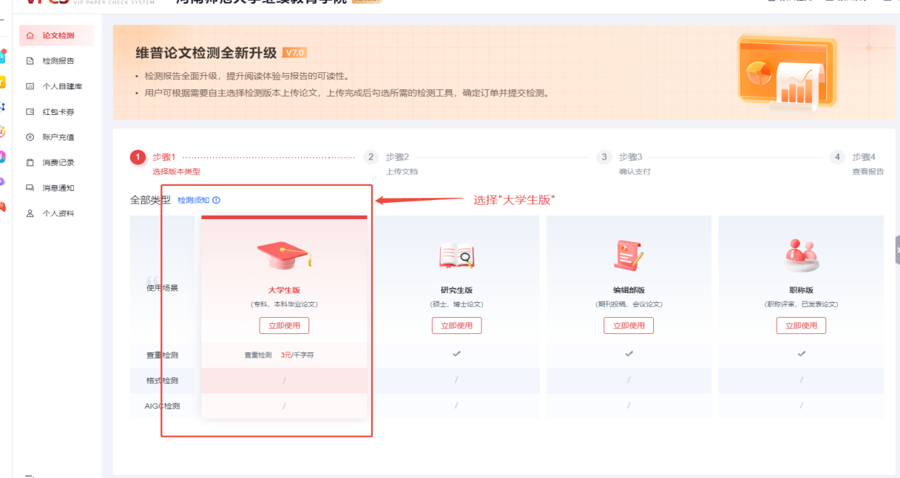

二、论文格式检测
1.点击左则菜单栏“提交论文”，上传文档。
可通过直接上传文档或粘贴文本两种方式提交文档，完成后点击“下一步”。
（1）送检文档格式为 doc/docx 文件；
（2）论文题目和作者姓名选填，但建议填写完整，这两部分内容将在报告中呈现。
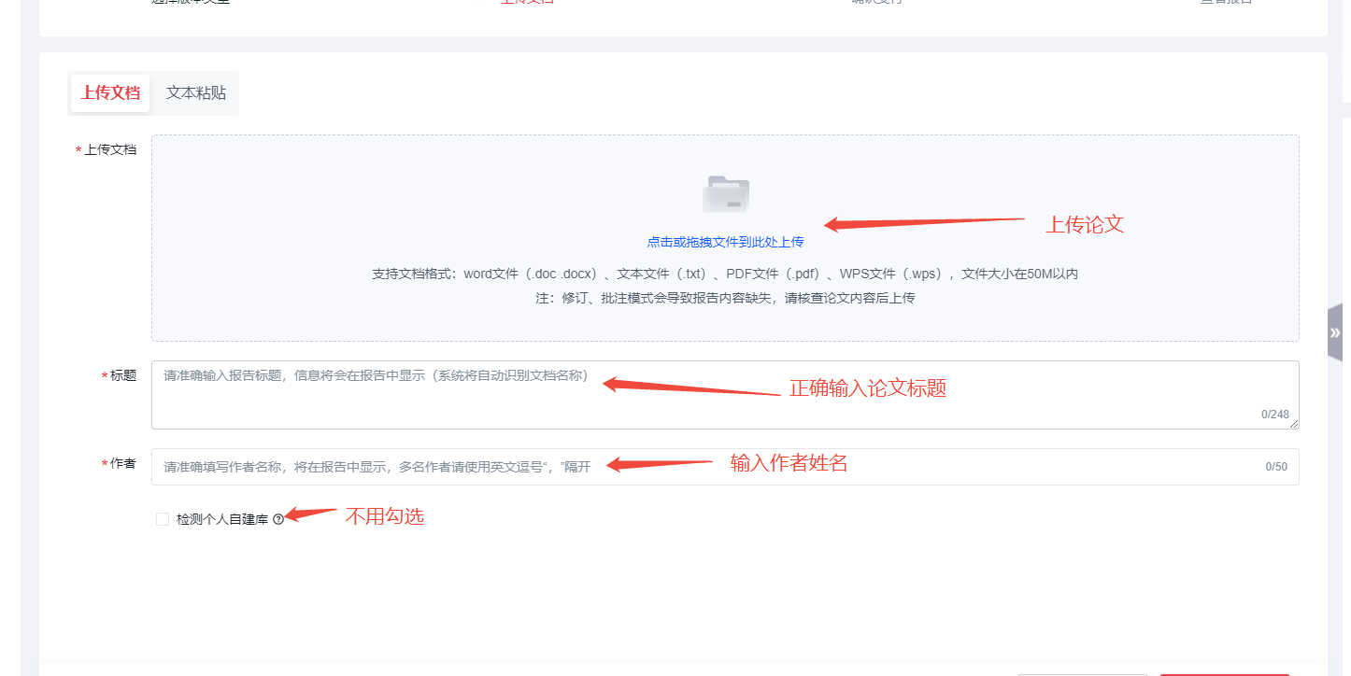

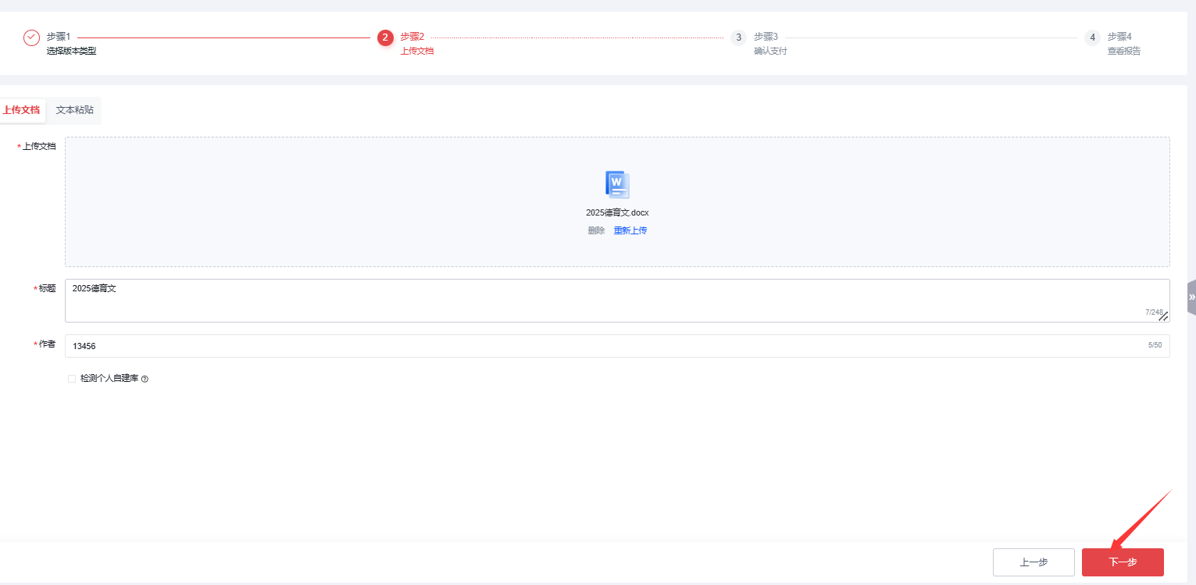

2.上传论文解析完成，确认文档信息无误后，点击确认支付。按送检文档字数进行价格计算，免费格式检测次数已经为该账号配置好，使用本次免费机会。
注意；如格式检测和学院论文模版相冲突，以学院论文模版为准。

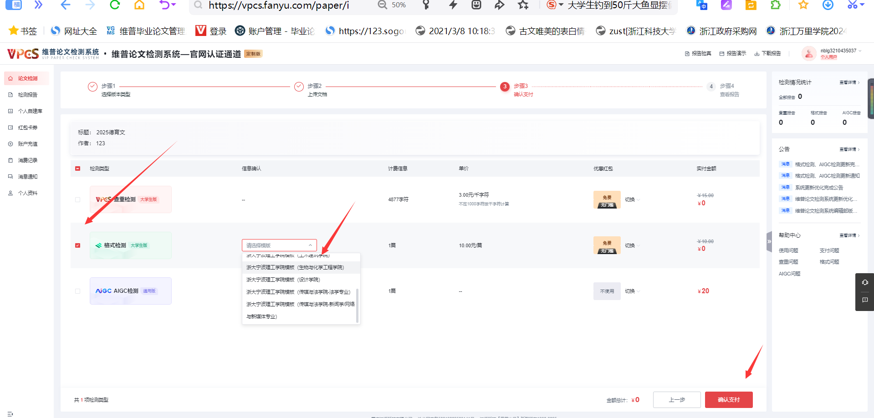

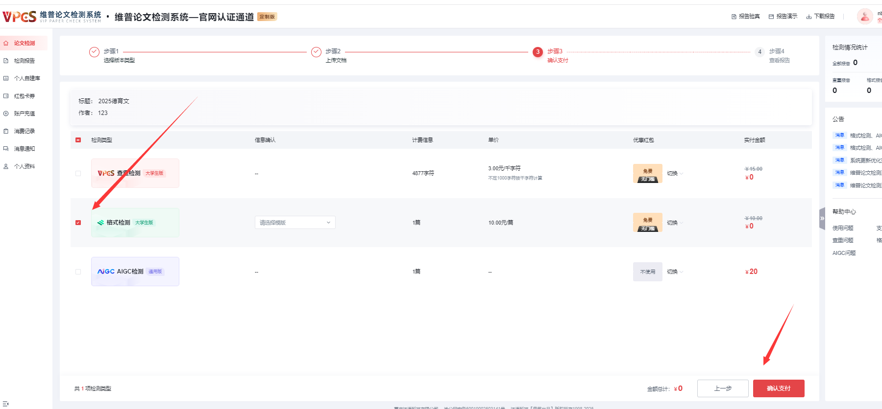

3.充值付费
免费次数使用完毕后，如需再检测，可自主选择付费检测，支付成功后，将自动进入检测。
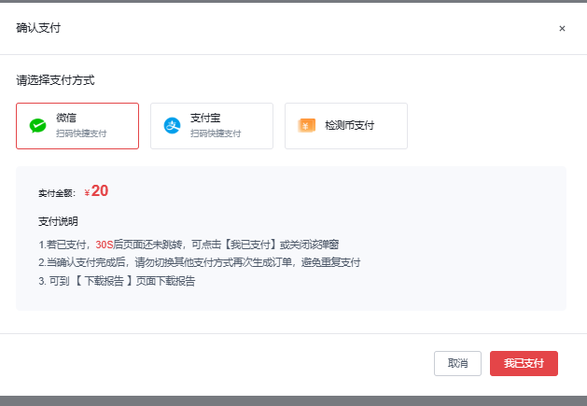
4.检测过程中，可以关闭页面，检测完毕后，在“检测报告”查看、下载检测报告。如图：

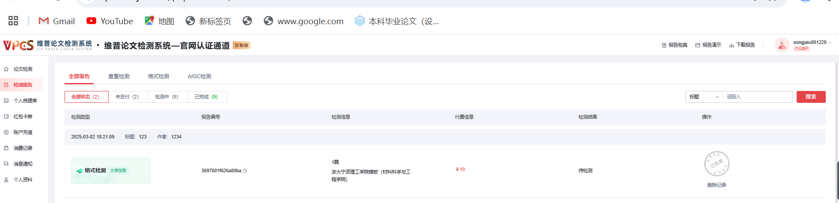

三、AIGC检测
1.点击左则菜单栏“提交论文”，上传文档。
可通过直接上传文档或粘贴文本两种方式提交文档，完成后点击“下一步”并提交检测。
（1）送检文档格式为 doc/docx 文件；
（2）论文题目和作者姓名选填，但建议填写完整，这两部分内容将在报告中呈现。

2.上传论文解析完成，确认文档信息无误后，点击确认支付。按送检文档字数进行价格计算，免费AIGC检测次数已经为该账号配置好，使用本次免费机会。
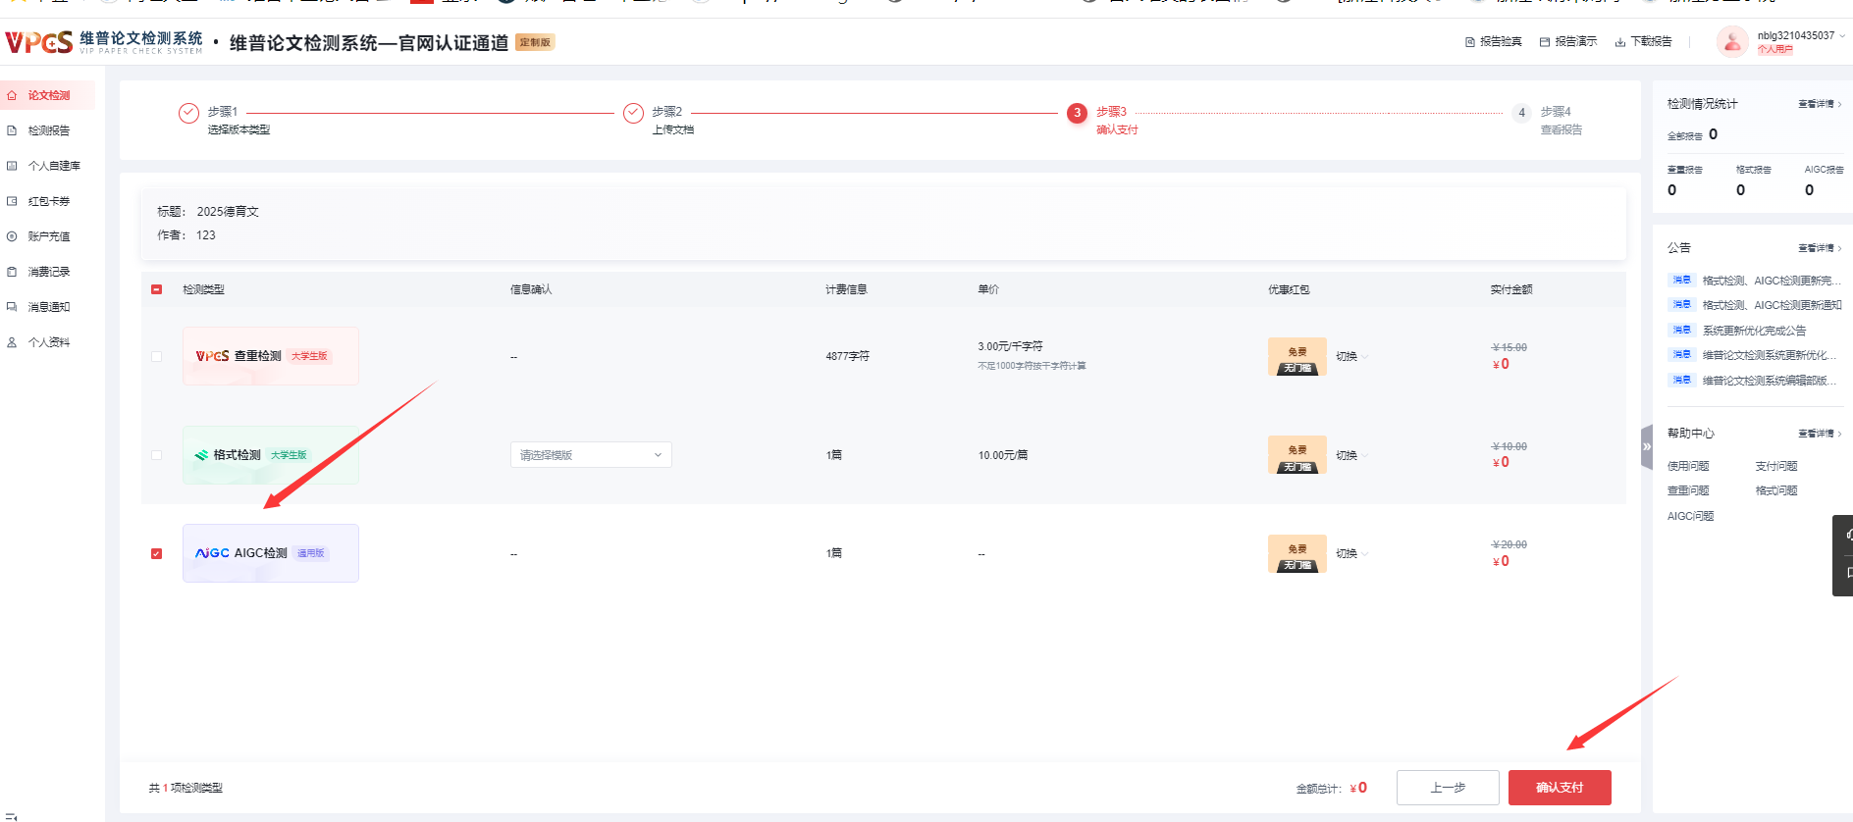
3.充值付费
免费次数使用完毕后，如需再检测，可自主选择付费检测，支付成功后，将自动进入检测。
4.检测过程中，可以关闭页面，检测完毕后，在“检测报告”查看、下载查重检测报告。如图：

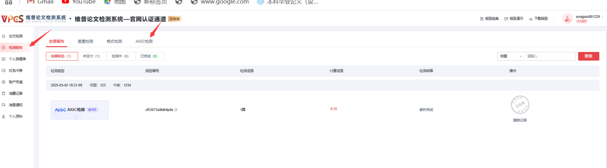

四、服务与答疑、格式规范、论文检测报告、格式检测报告
1.服务与答疑
QQ群号：557822144，同学可加入此群，维普的服务人员将为你服务、答疑!
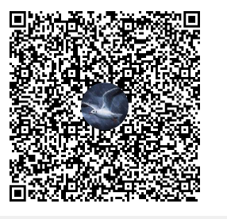
2.格式规范
1)单篇文件大小不超过50M，文章总字数不超过15万字。
2)文件命名：在维普个人版提交时，尽量填写完整的文章名和作者名，两个信息才会在报告中完整体现。如若直接提交文档，文件命名最好以“姓名_论文名”的格式。
3)检测内容：系统自动判定“摘要”（含摘要）之后至“参考文献-内容”（含文献）之前部分参与检测。
4)引用识别：
*识别方式：系统检测出的相似片段部分，且相似片段加了正确的引用注标，系统会识别为引用，自动标黄。
*可识别引用：与学院提供的格式一致。
*引用部分进行标注并不能达到降重的效果，总相似比=复写率+引用率+自引率+专业术语。
5)参考文献格式规范
*识别方式：系统自动识别标题为“参考文献”的段落。识别为参考文献的段落不参与重复率检测与统计。重要提醒：参考文献格式必须正确才能识别，请严格按照学院提供的参考文献格式撰写参考文献！
3.论文检测报告
检测报告包含比对报告、格式分析报告、简洁报告、原文对照报告、片段对照报告和报告说明6份文档。
1)报告格式
简洁报告和原文对照报告的所属单位和背景水印文字段为“湖州师范学院”。如下图：
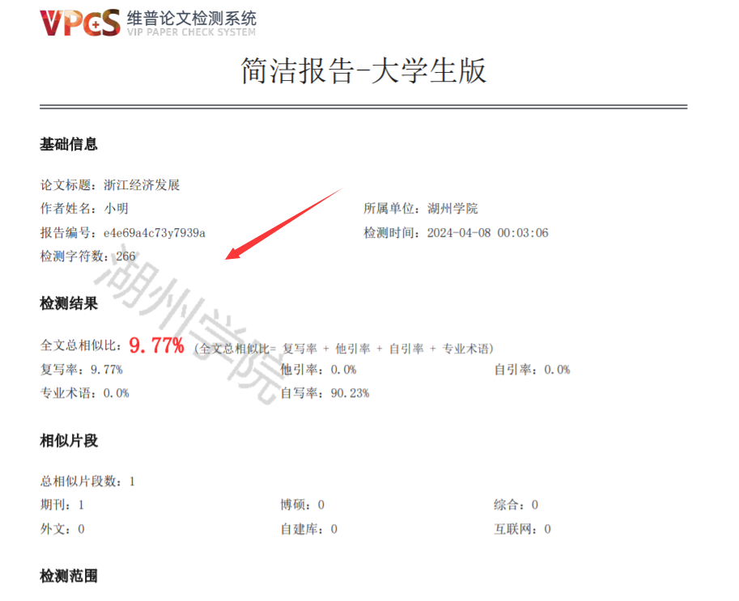
2)比对数据库（检测范围）：中文科技期刊论文全文数据库；中文主要报纸全文数据库；中国专利特色数据库；博士/硕士学位论文全文数据库；中国主要会议论文特色数据库；港澳台文献资源；外文特色文献数据全库；维普优先出版论文全文数据库；互联网数据资源/互联网文档资源；高校自建资源库；图书资源；古籍文献资源；年鉴资源；IPUB原创作品。
3)比对报告解读
修改论文主要参考检测报告中的比对报告，双击打开比对报告，左键点击左边原文中标红或标黄的句子，右边会自动弹出标红的相似比来源、出处等信息。如下图：
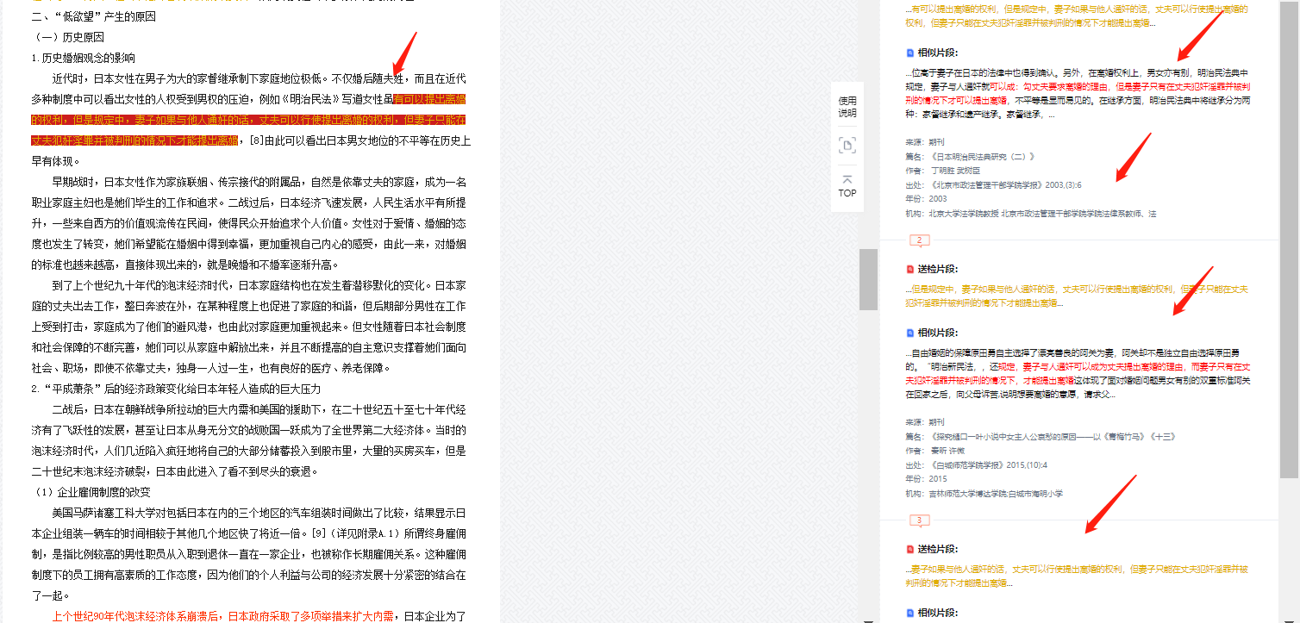

4)疑似抄袭判定标准
*与他人作品文字内容、语序完全相同或仅作少量删减、修改。
*引用他人作品时已超过了“适当引用”的界限。
*文本不同，但使用同类词、近义词等相似表述方式描述的同一概念、观点、语义。
*单个文字片段相似度不高，但从前后段落分析，行文方式，逻辑结构有相似之处。
*用他人多篇作品的片段拼凑，而又非编辑作品（又称汇编作品）
4.格式检测报告
检测报告包含统计报告、比对报告2份文档。
- 统计报告
统计报告是对论文格式问题的整体分析，入下图所示：
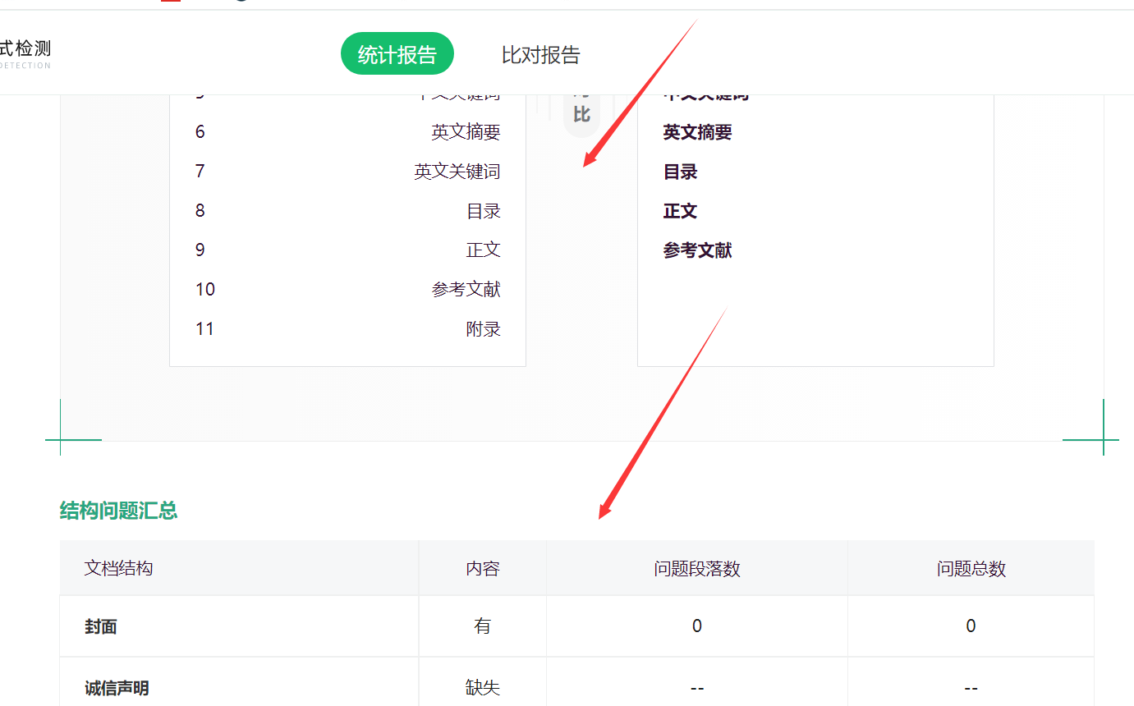
- 比对报告解读
修改论文格式主要参考格式检测报告中的比对报告，双击打开比对报告，左键点击左边原文中标红的序号，右边会自动弹出标红的错误、学院正确格式等信息，再结合学院下发格式模版要求修改。如下图：
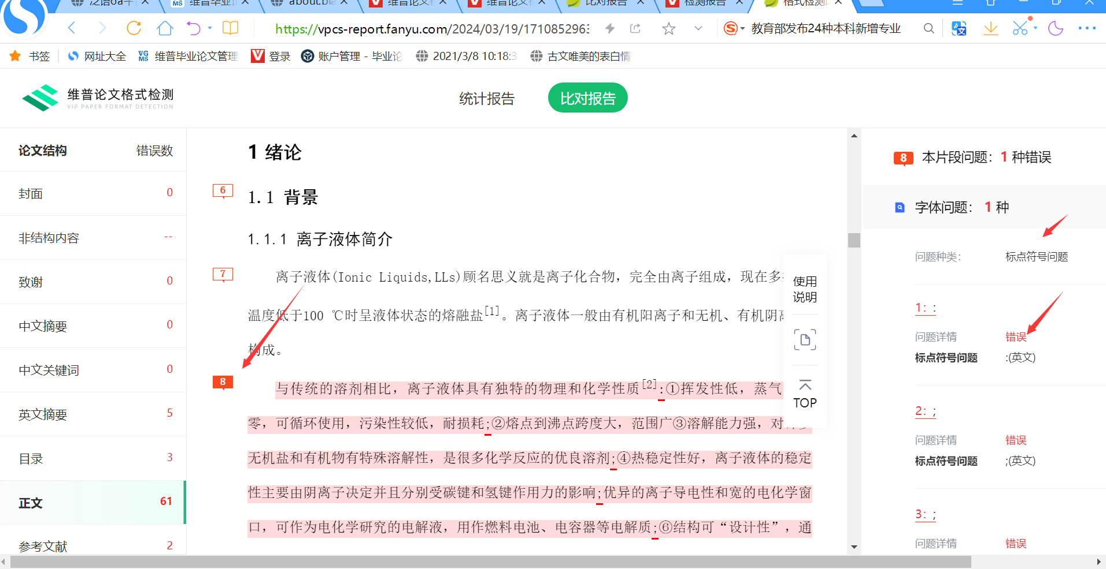
5.论文AIGC检测报告解读
检测报告包含统计报告、存档报告 2 份文档。
（1）统计报告
统计报告是对论文格式问题的整体分析，入下图所示：
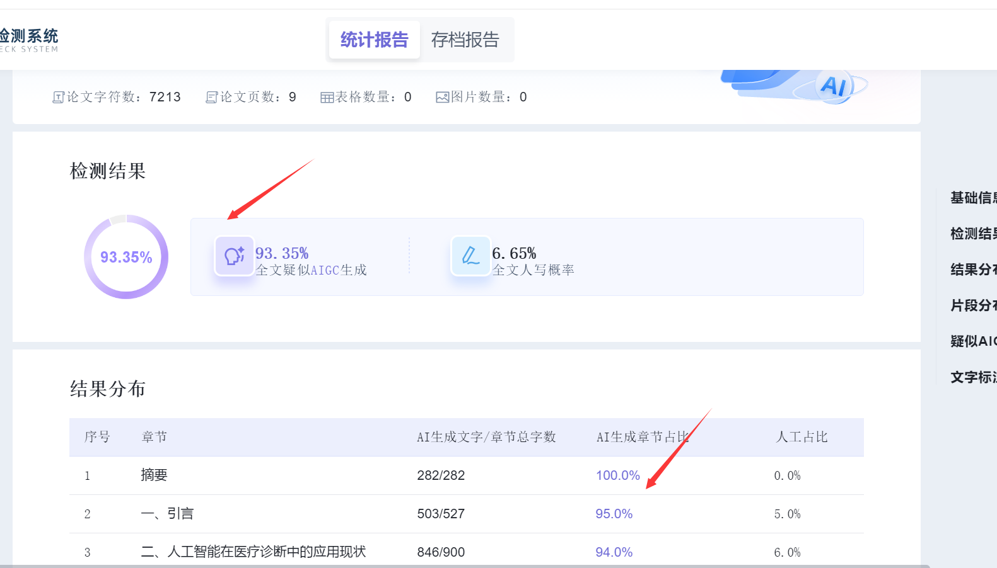

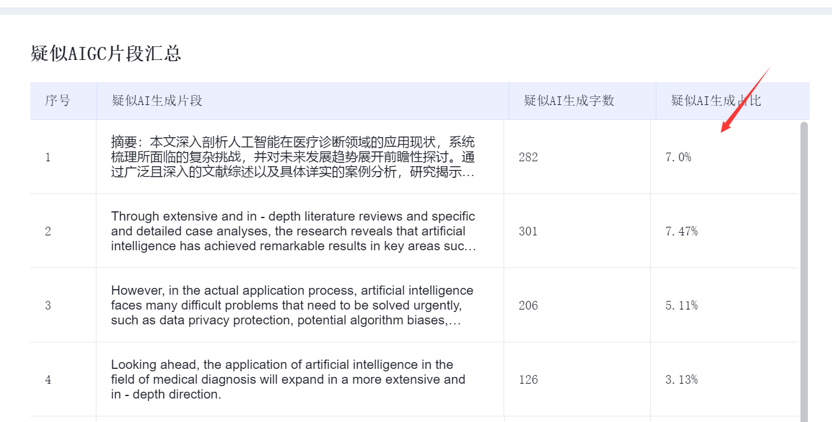

（2）存档报告解读
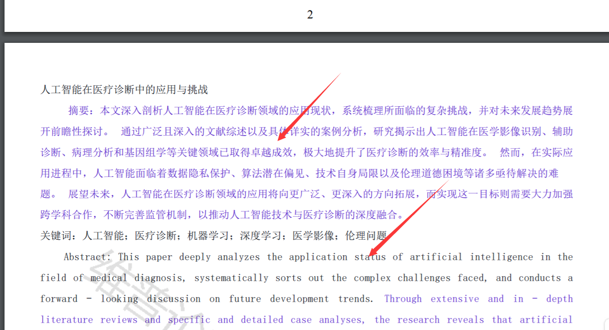
存档报告中黑色片段是自写片段，蓝色片段是疑似AI生成 再结合学校学院的要求修改。如下图：

